ОГКОУ «Школа-интернат №16»
г. Ульяновск
ФИО: Борисенко Надежда Александровна
Курс внеурочной деятельности: «В мире информации. Работаем с информационными источниками» для детей с задержкой психического развития.
Тема занятия: «Грамоте учиться - всегда пригодится»
1 «В» класс

г. Ульяновск 2022 г.

Технологическая карта занятия
Тип занятия: внеурочная деятельность
Тема занятия: Грамоте учиться – всегда пригодится.
Цель занятия: мотивировать обучающихся на учебную деятельность, создать условия для личностного развития и закрепления полученных знаний, развитие познавательных способностей обучающихся.
Учебные задачи, направленные на достижение личностных результатов обучения: формировать уверенность в своих силах, критичность и самостоятельность решения, целеустремленность, умение взаимодействовать с коллективом.
Учебные задачи, направленные на достижение метапредметных результатов обучения:
Познавательные УУД:
- находить в тексте информацию, необходимую для выполнения учебного задания;
-создание условий для применения методов и приемов решения нестандартных заданий.
Регулятивные УУД:
-составлять кластер, используя полученную информацию;
-анализировать информацию, представленную в виде диаграммы;
-вносить данные в таблицу, используя информацию с диаграммы;
-проявлять познавательную инициативу в учебном сотрудничестве.
Коммуникативные УУД:
- находить информацию, предъявленную в неявном виде, и на её основе отвечать на поставленные вопросы;
-классифицировать объекты, устанавливая соответствие;
-развивать способность сохранять доброжелательное отношение друг к другу, взаимоконтроль и взаимопомощь по ходу выполнения задания.
Учебные задачи, направленные на достижение предметных результатов обучения:
-активизировать включение обучающихся в продуктивную творческую деятельность,
-развитие познавательной активности обучающихся, а также навыков контроля и самоконтроля.
Оборудование урока: компьютер, экран, проектор, презентация, карточки с названиями учебных вещей для работы в паре.
Содержание взаимодействия педагога и обучающихся
№ п/п | Этапы урока | Деятельность учителя | Деятельность обучающихся | Формируемые УУД
 | Организационный момент | -Здравствуйте! Наше занятие начнем с девиза.  Мы – умные, мы – дружные, мы – внимательные!  Мы – старательные! Хорошо мы учимся, всё у нас получится! | Приветствуют учителя. Произносят вслух девиз. | Личностные УУД: ответственно относятся к учебе, имеют мотивацию к учебной деятельности.  Регулятивные УУД: принимают и сохраняют учебную задачу.
 | Актуализация знаний.  Постановка проблемы | Ребята, продолжить наш урок я хотела бы загадкой.  – Я вам загадаю загадку, а отгадку вы найдёте  Чёрный Ивашка,  Деревянная рубашка.  Где носом проведёт,  Там и след кладёт. (Карандаш)  Не куст, а с листочками,  Не рубашка, а сшита,  Не человек, а разговаривает. (Книга)  Кто знает, как мы скажем одним словом все эти принадлежности? (Учебные вещи)  Итак, на сегодняшнем занятии мы поговорим об учебных вещах, познакомимся с новым понятием. | Дети отвечают на вопрос учителя. | Коммуникативные УУД: умеют слушать учителя, отвечать на вопросы.  Познавательные УУД:  Познавательные УУД: осуществлять актуализацию личного жизненного опыта; ориентироваться в своей системе знаний; границы знания/незнания); определять и формулировать проблему.
 | Основной этап.  Знакомство с новым материалом. | -Откроем тетради на с.26. Прочитайте внимательно задание.  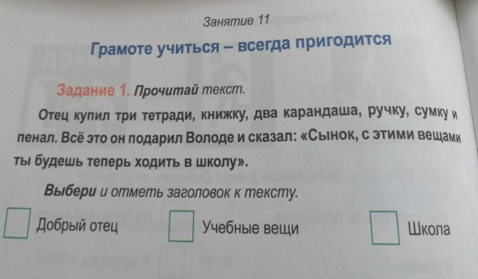  -Кира, что необходимо выполнить в задании?  Прочитаем текст.  -О чем говорится?  -Какой заголовок подойдет к тексту? Почему?  -Нам предстоит выполнить интересное задание.  Посмотрите на свои парты. Сейчас вы поработаете в парах. Вспомним правило работы в паре.  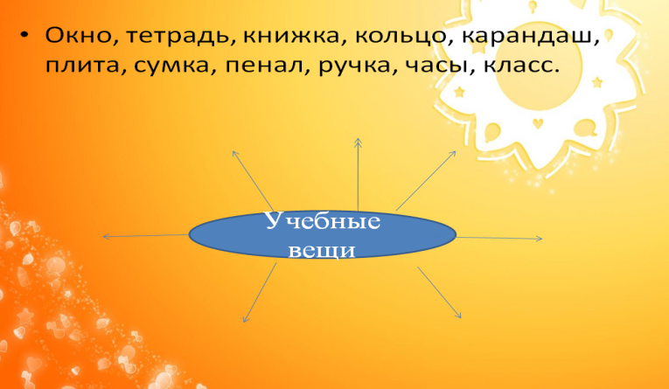  -Итак, перед вами расположены слова, но обратите внимание, что в центре есть ключевая фраза. Прочитайте ее.  Ваша задача выбрать слова, которые относятся к учебным вещам и распределить их в виде солнышка.  Слова: окно, тетрадь, книжка, кольцо, карандаш, плита, сумка, пенал, ручка, часы, класс.  -Проверим, что у вас получилось.  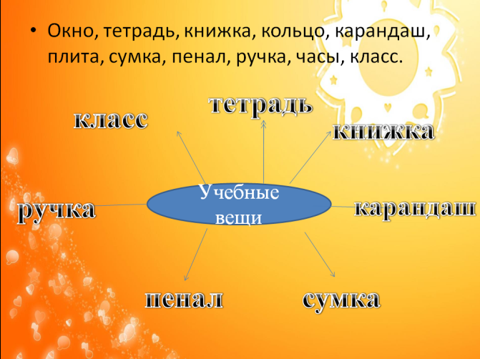  -Информацию можно расположить в виде «солнышка», при этом лучики будут давать нам необходимую информации. Такое информационное «солнышко» называют кластером.  Прочитаем и закрепим понятие «кластер» на странице 26 .  -Выполните самостоятельно задание 2. Найти в тексте нужную информацию и вписать ее в прямоугольники.  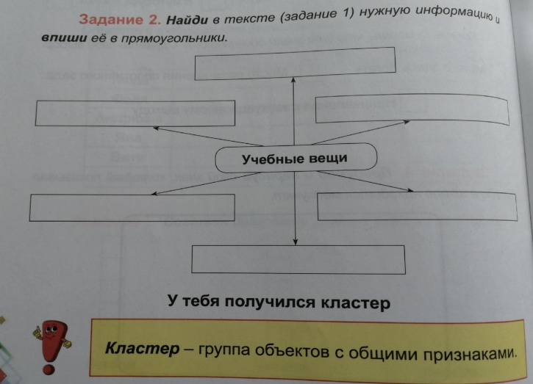 | -Прочитать текст. Выбрать и отметить нужный заголовок к тексту.  -Отвечают на вопросы.  Вспоминают правило.  - Учебные вещи  Сравнивают с образцом на доске.  Выполняют задание. | Личностные УУД: имеют положительное отношение к занятиям, сориентированными на проявление интереса к уроку.  Познавательные УУД: умеют строить осознанное и произвольное речевое высказывание в устной форме.  Познавательные УДД:  Познавательные УУД:  формировать навыки поисковой, исследовательской деятельности;  деятельности;  соотносить информацию, представленную в разных формах.  Коммуникативные УУД:  слушать и воспринимать речь других.  формах;
 | Физкультминутка | Ну-ка дружненько все встали.  Ножками потопали.  Ручками похлопали.  Покрутились, повертелись  И за парты все уселись.  Глазки крепко закрываем,  Дружно до 5 считаем.  Открываем, поморгаем  И работать продолжаем. | Выполняют движение за учителем. | Регулятивные УУД: осуществляют пошаговый контроль своих действий, ориентируясь на показ движений учителя, а затем самостоятельно оценивают правильность выполнения действий.
 | Закрепление пройденного материала. | Работа со столбчатой диаграммой.  -Посмотрите внимательно на с.27. Что вы видите?  -Для чего нужна диаграмма? Какого она вида?  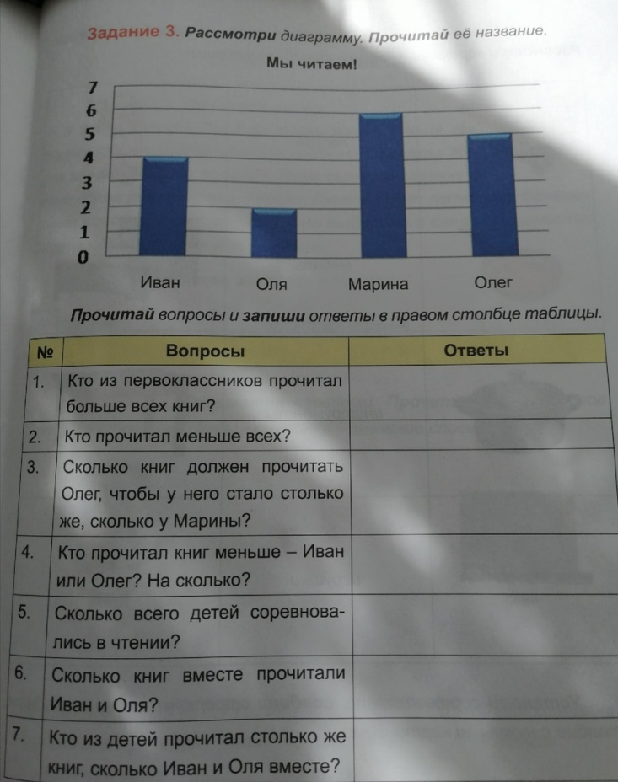  Работа в парах.  -Выполним задание 3 на странице 27.  Рассмотрим диаграмму.  -Как она называется?  -Прочитаем вопросы и запишем ответы в правом столбце таблицы.  Самостоятельная работа на странице 28.  -Выполните задание самостоятельно.  Соедините стрелками слова в среднем столбце с нужными картинками.  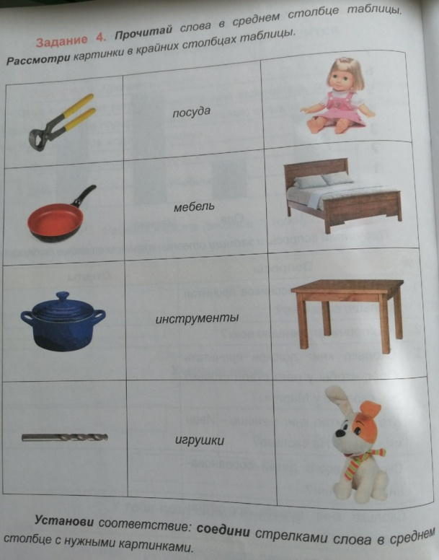 | -Мы видим диаграмму и таблицу.  - Диаграмма нужна для того, чтобы информацию было удобно сравнивать. У нас она столбчатая.  -Мы читаем!  Выполняют задание. | Коммуникативные УУД: вступать в диалог, с достаточной полнотой и точностью выражать свои мысли.  Регулятивные УУД: планировать своё действие; оценивать учебные действия в соответствии с поставленной задачей.  Познавательные УУД: систематизировать, обобщать изученное.  поставленной задачей
 | Заключительная часть. | - Так почему же хорошо быть грамотным?  -Что такое кластер?  -Кому понравилось занятие и он не испытывал трудностей - похлопайте, кому было трудно- потопайте. | Ответы детей. | Регулятивные УУД: умение оценить результаты деятельности.  Личностные УУД: осознавать успешность своей деятельности.  Коммуникативные УУД: оформлять свои мысли в устной форме, отвечать на вопросы учителя; слышать и понимать речь других.

